二〇二三年齐齐哈尔市初中学业考试
地理试卷
考生注意：
1．全卷共两道大题，总分100分
2．使用答题卡的考生，请将答案填写在答题卡的指定位置
一、选择题（每小题只有一个正确选项，每小题2分，共40分）
1. 运用人造地球卫星等空间技术，科学家测量出地球的最大周长约为（ ）
A. 6357千米 B. 4万千米 C. 2.2万千米 D. 6371千米
【答案】B
【解析】
【详解】地球的极半径为6357千米，赤道半径为6378千米，地球的平均半径为6371千米，地球表面积为5.1亿平方千米，最大周长约4万千米，B正确、排除ACD；故选B。
某中学地理学习小组携带当地等高线地形图（如下图）进行了野外考察，读图完成下面小题。
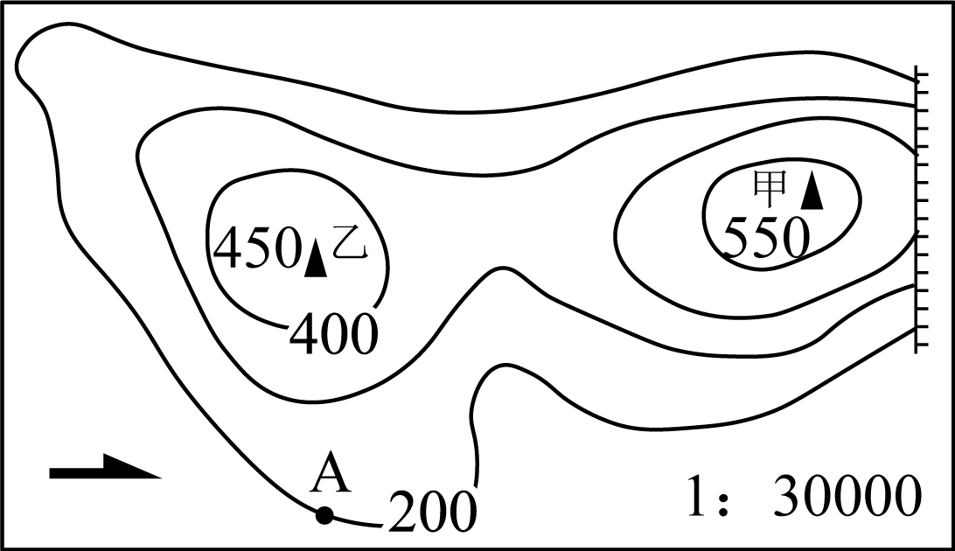
2. 当小组同学到达A处时，乙山峰位于他们的（ ）
A 南方 B. 北方 C. 西方 D. 东方
3. 若甲山峰气温为15℃，则乙山峰气温约为（ ）
A. 14.4℃ B. 9℃ C. 21℃ D. 15.6℃
【答案】2. C 3. D
【解析】
【2题详解】
根据图示可知方位指向标向右指向北，可得出当小组同学到达A处时，乙山峰位于他们的西方，C正确、排除ABD项；故选C。
【3题详解】
根据地势对气候的影响主要表现在随着地势的增高，气温降低，一般情况下，每增高100米，气温约下降0.6°C ，从图中看出，甲峰的海拔为550米，乙峰的海拔为450米，乙峰比甲峰低100米，气温高0.6℃，则乙地的气温15.6℃，D正确；甲峰比乙峰高100米，气温比乙低0.6℃，排除ABC；故选D。
【点睛】气温垂直递减率是指在垂直于由每升高100m气温的变化值，在干空气时，海拔大约平均每上升100米，气温就下降约1度。
4. 寒假期间，小明在西班牙地中海沿岸地区旅游，他感受到的气候特点是（ ）
A. 寒冷干燥 B. 温和多雨 C. 高温多雨 D. 炎热干燥
【答案】B
【解析】
【详解】根据所学知识，西班牙南部地区地中海沿岸是地中海气候，夏季高温少雨，多晴朗天气，光照充足，冬季温和多雨，故寒假期间该区域气候特点是温和多雨，B正确、排除ACD；故选B。
5. 聚落的形成与环境密切相关。下列地区中，聚落比较密集的是（ ）
A. 亚马孙平原 B. 撒哈拉沙漠 C. 青藏高原 D. 长江中下游平原
【答案】D
【解析】
【详解】亚马孙平原气候湿热，撒哈拉沙漠气候干热，青藏高原气候高寒，均不适宜人类生存，因此聚落稀少，ABC错误；长江中下游平原地形平坦，气候温暖湿润，聚落比较密集，D正确。故选D。
6. 目前世界上190多个国家中，少数是发达国家。下列国家中属于发达国家是（ ）
A. 英国 B. 印度 C. 埃及 D. 巴西
【答案】A
【解析】
【详解】英国属于发达国家，A正确；印度、埃及、巴西是发展中国家，BCD错误。故选A。
7. 日本领土组成中，面积最大的岛屿是（ ）
A. 本州岛 B. 北海道岛 C. 四国岛 D. 九州岛
【答案】A
【解析】
【详解】日本领土主要是由北海道、本州、四国、九州四个大岛及多个小岛组成，面积最大的岛屿是本州岛，A正确；故选A。
8. 东南亚气候高温多雨，受其影响，该地区主要的粮食作物是（ ）
A. 小麦 B. 水稻 C. 谷子 D. 高粱
【答案】B
【解析】
【详解】根据所学知识，东南亚绝大部分位于热带，气候高温多雨，湿热的气候条件使东南亚各国普遍种植水稻，稻米是当地居民的主要粮食，也是传统的出口产品，B正确；小麦、谷子、高粱多种植在温带地区，热带地区粮食作物以水稻为主，排除ACD；故选B。
9. 俄罗斯在世界上占有重要地位的工业部门是（ ）
A. 食品工业 B. 钢铁工业 C. 电力工业 D. 核工业、航空航天工业
【答案】D
【解析】
【详解】俄罗斯的自然资源种类多，储量大，是世界上少数几个资源基本能够自给的大国之一，这为俄罗斯发展工业奠定了良好的物质基础。俄罗斯的工业基础雄厚，部门比较齐全，其中，核工业和航空航天工业在世界占有重要地位，D正确，ABC错误。故选D。
10. 下列城市为澳大利亚首都的是（ ）
A. 莫斯科 B. 堪培拉 C. 华盛顿 D. 巴西利亚
【答案】B
【解析】
【详解】根据所学知识知，莫斯科是俄罗斯的首都，A不符合题意；堪培拉是澳大利亚的首都，B符合题意；华盛顿是美国的首都，C不符合题意；巴西利亚是巴西的首都，D不符合题意。故选B。
11. 与成语“得陇望蜀”典故有关的省级行政区是（ ）
A. 贵州、云南 B. 陕西、四川 C. 甘肃、四川 D. 甘肃、河南
【答案】C
【解析】
【详解】甘肃省简称甘或陇，四川省简称川或蜀，C正确；云南简称云或点，陕西简称陕或秦，河南省简称豫，ABD错误。故选C。
12. 我国2021年开始实施的“三孩”政策能有效缓解下列人口问题中的（ ）
A. 人口分布不均 B. 人口增长过快 C. 人口老龄化 D. 人口素质低
【答案】C
【解析】
【详解】我国人口老龄化严重，为了缓解人口老龄化，我国2021年开始实施的“三孩”政策，C正确；与人口分布不均无关，排除A；人口增长过慢，排除B；人口素质依靠教育提高，排除D；故选C。
13. 黄河自古多忧患，其在中游的表现是（ ）
A. 荒漠化严重 B. 凌汛 C. 水土流失严重 D. “地上河”
【答案】C
【解析】
【详解】黄河中游流经土质疏松、夏季暴雨集中、水土流失严重的黄土高原，故黄河自古多忧患，其在中游的表现是水土流失严重，C正确；黄河上游河段气候干旱，降水少，植被稀疏，土地荒漠化现象严重，排除A；凌汛主要分布在河流有结冰期，由低纬度流向高纬度的河段，黄河中游由高纬度流向低纬度，无凌汛现象，排除B；“地上河”分布在黄河下游，排除D；故选C。
14. 珍惜地球资源与每个人息息相关。下列生活中的行为不利于保护自然资源的是（ ）
A. 垃圾分类回收 B. 使用一次性木筷 C. 随手关灯 D. 一水多用
【答案】B
【解析】
【详解】垃圾分类回收可以使废旧资源再利用，A不符合题意；使用一次性木筷， 会大量消耗森林木材等资源，B符合题意；随手关灯节约电力等资源， C不符合题意；一水多用可以减少水资源的浪费， D不符合题意。故选B。
15. 西气东输是我国西部大开发战略的重要工程，其向东部地区运输能源的方式是（ ）
A. 公路运输 B. 铁路运输 C. 航空运输 D. 管道运输
【答案】D
【解析】
【详解】“西气东输”工程是我国距离最长、口径最大的输气管道，西起塔里木盆地的轮南，东至上海，管道运输是用管道作为运输工具的一种长距离输送液体和气体物资的输方式，D正确；公路运输、铁路运输、航空运输不适宜运输天然气，排除ABC；故选D。
16. 我国主要工业基地中与港澳地区优势互补，经济联系最密切的是（ ）
A. 珠江三角洲 B. 长江三角洲 C. 京津唐 D. 辽中南
【答案】A
【解析】
【详解】根据所学知识，珠江三角洲工业基地位于广东省中南部，具有平原广阔、气候温和、河流纵横等优越的自然条件，是我国人口、城镇密集，经济发达的地区之一，也是我国对外开放的前缘地带，本区位于我国东南沿海，同香港、澳门毗邻，靠近东南亚，地理位置相当优越，A正确；长江三角洲、京津唐、辽中南工业基地距离港澳地区较远，经济联系没有珠江三角洲工业基地紧密，排除BCD；故选A。
17. 下列地理现象与我国北方地区有关的是（ ）
A. 沙漠广泛分布 B. 空气稀薄 C. 树木常绿 D. 河流冬季结冰
【答案】D
【解析】
【详解】沙漠广泛分布的是西北地区，排除A；空气稀薄的是我国的青藏高原地区，排除B；树木常绿的是南方地区，排除C； 北方位于秦岭—淮河以北，河流冬季结冰，D正确。故选D。
18. 北京是全国的政治中心，下列关于北京的叙述，能反映这一城市职能的是（ ）
A. 我国的首都 B. 文化事业发达 C. “双奥之城” D. 突破重大科研难题
【答案】A
【解析】
【详解】北京是全国的政治中心，能反映这一城市职能的是我国的首都，A正确；文化事业发达体现的北京是全国的文化中心，排除B；“双奥之城”体现的是北京是全国的文化中心和国际交往中心，排除C；突破重大科研难题属于科技创新中心，与政治中心无关，排除D；故选A。
19. 自20世纪80年代以来，香港新增陆地面积累计达75千米²。香港采取的措施是（ ）
A. 建设高层建筑 B. 填海造地 C. 毁林开荒 D. 打坝淤地
【答案】B
【解析】
【详解】.香港地少人多，而且山地多、平地少，可供城市发展的土地有限，香港人采用“上天”“下海”的方式扩展城市建设用地，建设高层建筑和填海造陆等措施来促进城市发展。自20世纪80年代以来，香港新增陆地面积累计达75千米²，只有填海造地可以扩大陆地面积，B正确；建设高层建筑、毁林开荒、打坝淤地都不能新增陆地面积，排除ACD，故选B。
20. 我国西北地区气候干旱，降水稀少，其主要的影响因素是（ ）
A. 海陆位置 B. 纬度位置 C. 地形 D. 人类活动
【答案】A
【解析】
【详解】我国西北地区，深居内陆，距海遥远，受海洋湿润气流影响小，形成温带大陆性气候，气候干旱，主要的影响因素是海陆位置，A正确；纬度位置、地形、人类活动不是导致西北地区气候干旱，降水稀少的主要影响因素，BCD错误；故选A。
二、非选择题（每空1分，共60分）
21. 每年的11月到次年的3月，是南极地区的暖季，所以，我国南极科学考察站的建站时间都选择在2月份。据此，读地球公转示意图和南极地区图，回答问题。
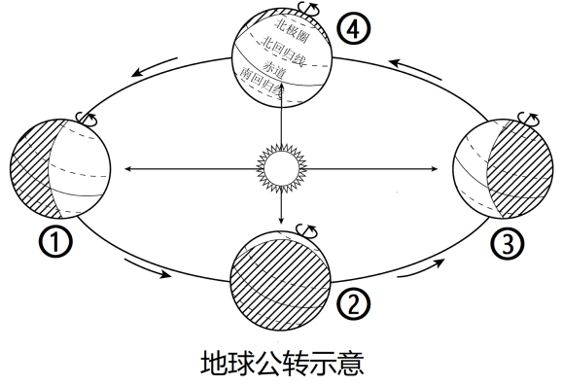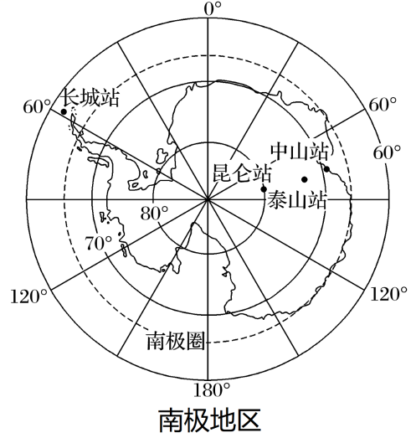
（1）在地球公转示意图中，当地球位于③位置时，阳光直射纬线的纬度是______，南极圈以内出现______（极昼或极夜）现象，我国南极科学考察站中不会出现这种现象的是______站，此时正值我国的______（节气）。
（2）我国南极科学考察站建站时，地球在公转示意图中的位置位于______和______之间。（均填序号）
（3）在南极上空俯瞰地球，地球呈______时针方向旋转。
【答案】（1） ①. 23.5°S（南纬23.5°） ②. 极昼 ③. 长城 ④. 冬至
（2） ①. ③ ②. ④
（3）顺
【解析】
【分析】本题以地球公转示意图和南极地区图为材料，设置三个小题，涉及昼夜长短的变化，地球公转示意图的判断等相关内容，考查学生对相关知识的掌握程度。
【小问1详解】
读图可知，当地球位于③位置时，太阳直射点位于南回归线即23.5°S，为北半球的冬至日，南极圈以内出现极昼现象，北极圈以内出现极夜现象；我国南极科学考察站中只有长城站位于极圈外，无极昼极夜现象。
【小问2详解】
读图可知，④春分日为3月21日前后，①夏至日为6月22日前后，②秋分日为9月23日前后，③冬至日为12月22日前后；我国南极科学考察站建站时在2月份，地球公转位于冬至日与春分日之间，即③④之间。
【小问3详解】
根据所学知识可知，地球绕地轴不停转动叫地球自转，地球自转方向是自西向东，从北极上空看按逆时针方向转动，从南极上空看按顺时针方向转动。
22. 读大洲和大洋的分布图，回答问题。
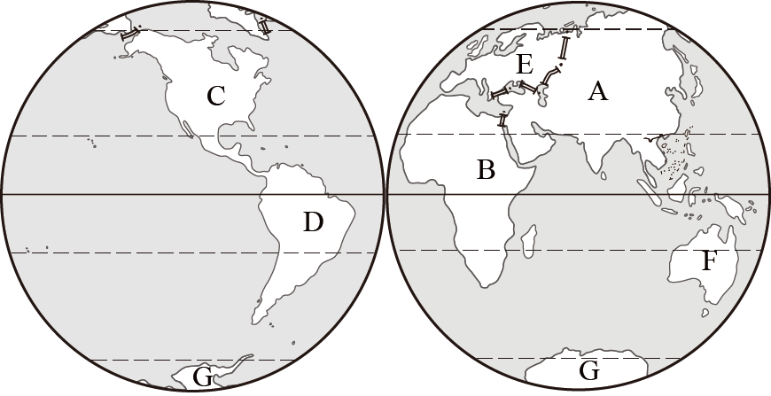
（1）A是______洲，该大洲大部分位于东西半球中的______半球。
（2）B大洲东临______洋，该大洲大部分位于地球五带中的______。
（3）世界面积最大的岛屿所在的大洲是______，热带雨林分布最广的大洲是______，世界上人口自然增长率最低的大洲是______。（均填字母）
（4）语言是人类最重要的交际工具，人们借助语言保存和传递人类文明的成果。C大洲居民主要使用的语言是______。
【答案】（1） ①. 亚 ②. 东
（2） ①. 印度 ②. 热带
（3） ①. C ②. D ③. E
（4）英语
【解析】
【分析】本题以大洲和大洋的分布图为材料，涉及大洲和大洋的分布、大洲的特点、世界语言等知识点，考查学生读图能力和分析问题和解决问题的能力。
【小问1详解】
读图可知，A是世界面积最大的大洲——亚洲，大部分位于东西半球中的东半球。
【小问2详解】
读图可知，B是位于欧洲南部的非洲，东濒印度洋，西临大西洋。非洲主要位于北回归线和南回归线之间，大部分位于热带。
【小问3详解】
世界面积最大的岛屿为格陵兰岛，位于C北美洲。热带雨林分布最广的大洲是D南美洲，主要位于巴西的亚马孙平原地区。世界上人口自然增长率最低的大洲是E欧洲，在欧洲的一些国家，比如意大利、德国和瑞典，近些年来人口一直处于负增长状态，已引起劳动力短缺、人口老龄化等问题。
【小问4详解】
语言是人类最重要的交际工具，人们借助语言保存和传递人类文明的成果。C北美洲居民主要使用的语言是英语，是使用最广的语言。
23. 读亚洲略图，回答问题。
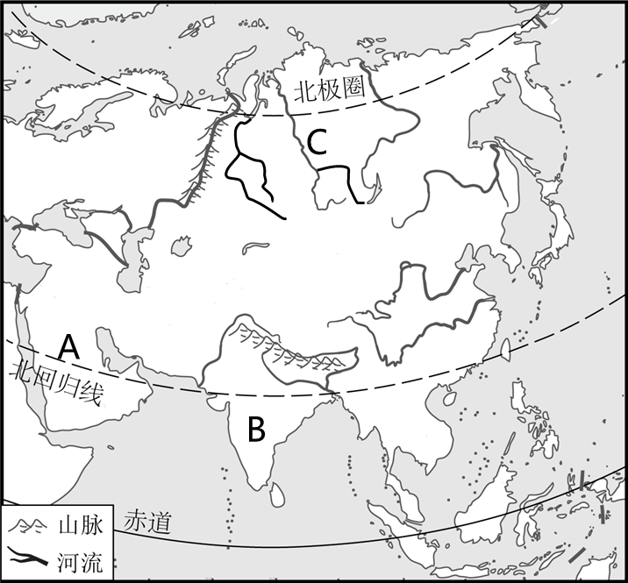
（1）A是______半岛，它是世界最大的半岛，该半岛所在地区石油资源丰富，但______资源匮乏。
（2）B半岛上面积最大的国家是______，该国家水旱灾害频繁，其主要原因是______（风向）季风不稳定。
（3）C是______河，其流向大致是______，其西侧的地形区是______。
【答案】（1） ①. 阿拉伯 ②. 水（淡水）
（2） ①. 印度 ②. 西南
（3） ①. 叶尼塞 ②. 自南向北 ③. 西西伯利亚平原
【解析】
【分析】本题以亚洲为材料，设置三个小题，涉及亚洲的位置范围、河流分布、地形地势、季风气候对亚洲的影响等相关内容，考查学生对相关知识的掌握程度。
【小问1详解】
读图可知，A是阿拉伯半岛，是世界最大的半岛，该半岛所在地区石油资源丰富，但以全年高温干燥的热带沙漠气候为主，水资源匮乏。
【小问2详解】
读图可知，B为印度半岛，印度是印度半岛面积最大的国家，以热带季风气候为主，受西南季风的影响，降水季节变化大，旱涝灾害频繁，不利于农业发展。
【小问3详解】
读图可知，C是位于北亚的叶尼塞河，受地势南高北低的影响，河流自南向北注入北冰洋；叶尼塞河西侧的地形区是西西伯利亚平原，以东是中西伯利亚高原和东西伯利亚山地。
24. 读美国略图，回答问题。
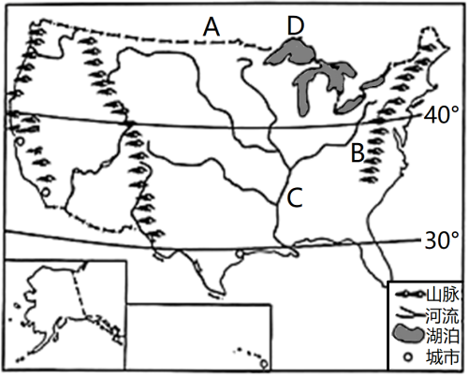
（1）美国领土除本土外，还包括北美洲西北部的______州和太平洋中的______州。
（2）写出下列字母表示的地理事物名称：邻国：A______山脉：B______。
（3）C是______河，它是世界第四长河，流入______湾。
（4）D是______湖，它是世界最大的淡水湖。
（5）美国农业生产充分利用不同地区的自然条件，实现了地区生产的专业化，形成了一些农业带（区）。位于五大湖附近的农业带是______带。
【答案】（1） ①. 阿拉斯加 ②. 夏威夷
（2） ①. 加拿大 ②. 阿巴拉契亚山脉
（3） ①. 密西西比 ②. 墨西哥
（4）苏必利尔 （5）乳畜
【解析】
【分析】本题以美国为材料，设置五个小题，涉及美国的领土范围、地形地势、河流分布、农业分布等相关内容，考查学生对相关知识的掌握程度。
【小问1详解】
根据所学知识可知，美国有两个海外州，其中位于太平洋北回归线附近的是夏威夷州，北美洲西北部北极圈穿过的是阿拉斯加州。
【小问2详解】
读图可知，A是位于美国北部的加拿大；B是位于美国东部的阿巴拉契亚山脉。
【小问3详解】
读图可知，C是密西西比河，密西西比河支流多，水量大，流经大平原，地形平坦，流速缓慢，通航里程长，是世界第四长河，自北向南注入墨西哥湾。
【小问4详解】
读图可知，D是苏必利尔湖，是世界上面积最大的淡水湖。
【小问5详解】
读图可知，美国位于五大湖附近的农业带是乳畜带，这里是美国的制造业带，城市和人口分布密集，消费市场广大，气候冷湿，适宜多汁牧草的生长，因此形成乳畜带。
25. 读中国地形简图，回答问题。
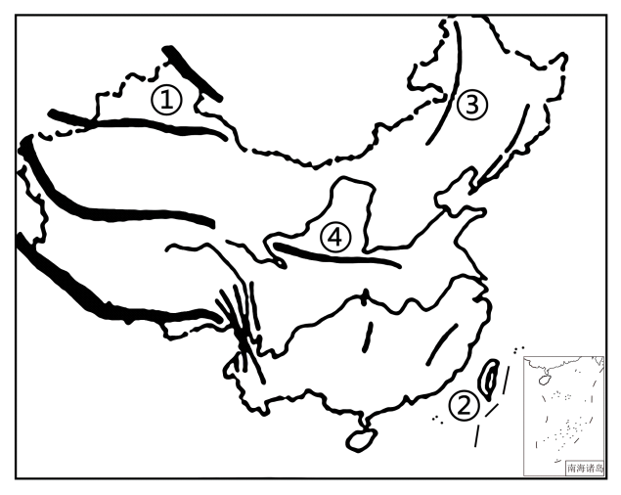
（1）①______盆地，该盆地位于我国地势第______级阶梯。
（2）②是______岛，它是我国最大的岛屿，也是一个富饶的宝岛。岛内森林资源丰富，最著名的树种是______。
（3）山脉③是______，居住在其西侧的主要少数民族的传统节日是______。
（4）山脉④是______，它是我国重要的地理分界线，此山脉以北地区一月份平均气温在______℃以下。
【答案】（1） ①. 准噶尔 ②. 二
（2） ①. 台湾 ②. 樟树
（3） ①. 大兴安岭 ②. 那达慕节（那达慕大会）
（4） ①. 秦岭 ②. 0
【解析】
【分析】本题以中国地形简图为材料，涉及中国的地形区分布、岛屿、山脉、等知识点，考查学生读图能力和分析问题和解决问题的能力。
【小问1详解】
读图可知，①位于天山以北，是准噶尔盆地，该盆地位于我国地势第二阶梯，是中国第二大的内陆盆地。
【小问2详解】
读图可知，②是我国面积最大的岛屿－台湾岛，它是我国最大的岛屿，也是一个富饶的宝岛。岛内森林资源丰富，最著名的树种是樟树，樟脑的产量居世界首位。
【小问3详解】
读图可知，③是我国二三阶梯分界线上的大兴安岭，其西侧为内蒙古高原，主要少数民族是蒙古族，传统节日为那达慕大会。
【小问4详解】
读图可知，④是我国南方地区与北方地区的分界线秦岭山脉，此山脉以北地区一月份平均气温在0℃以下，为我国的北方地区，以南为南方地区。
26. 阅读图文材料，回答问题。
材料一：夏初，长江中下游地区阴雨绵绵，持续一个月之久。至七八月份，一段时间出现了晴朗干燥的天气，这正是水稻旺盛生长急需要水的时期。
材料二：我国南北方水资源比例图。
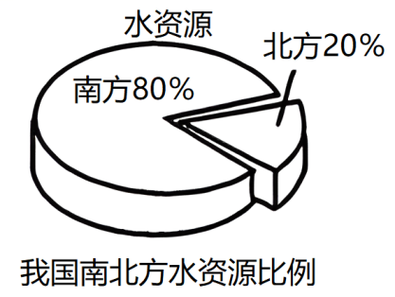
（1）材料一反映了我国水资源的______（时间或空间）分布不均。
（2）分析材料二可知，我国水资源______（时间或空间）分布不均，呈现出______多______少的特点。因此，我国北方地区耕地以______为主，南方地区耕地以______为主。
（3）针对材料二反映的问题所采取的措施是（ ）
A. 跨流域调水 B. 兴建水库 C. 植树种草 D. 修建梯田
【答案】（1）时间 （2） ①. 空间 ②. 南 ③. 北 ④. 旱地 ⑤. 水田 （3）A
【解析】
【分析】本大题以我国南北方水资源比例图为材料，设置三道小题，涉及我国水资源的时空分布特点、缓解水资源分布不均的措施等内容，考查学生对相关知识的掌握程度。
【小问1详解】
由材料分析，夏初，长江中下游地区阴雨绵绵，持续一个月之久，至七八月份，才出现晴朗干燥的天气，反映了我国水资源的时间分布不均。
【小问2详解】
读图分析，我国南方地区水资源占比为80%，北方仅为20%，我国水资源空间分布不均，呈现出南多北少的特点；北方地区降水少，耕地以旱地为主；南方地区降水多，耕地以水田为主。
【小问3详解】
材料二反映的问题是我国水资源空间分布不均，缓解水资源空间分布不均的措施是跨流域调水，A正确；兴建水库解决的是水资源的时间分布不均问题，B错误；植树种草、修建梯田不能缓解水资源空间分布不均，CD错误；故选A。
27. 读长江三角洲地区略图，回答问题。
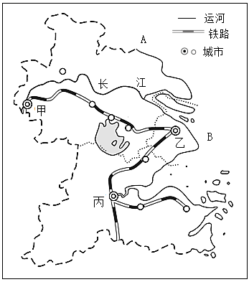
（1）长江三角洲地区地理位置优越，位于长江的______游，东临A______海和B______海。
（2）长江三角洲地区交通发达，甲乙两城市之间的铁路线是______线。
（3）丙是浙江省的行政中心______。
（4）长江三角洲地区旅游资源丰富，每年吸引着世界各地游客来观光旅游，下列旅游名胜位于本地区的是（ ）
A. 长城 B. 布达拉宫 C. 西湖 D. 日月潭
（5）河流对区域发展有着深远的影响。请写出长江对长江三角洲地区发展的有利影响：______（一点即可）。
【答案】（1） ①. 下 ②. 黄 ③. 东
（2）京沪 （3）杭州 （4）C
（5）提供便利的水运（水运交通便利，实现江海联运）；为农业生产提供灌溉水源；为工业生产提供用水；为居民提供生活用水；河流冲积形成平原，土壤肥沃，农耕条件优越；沿岸地形平坦，为城市提供建设用地；有利于发展淡水渔业等（合理即可）
【解析】
【分析】本题以长江三角洲地区略图为资料，涉及地理位置、铁路线、城市、旅游资源、河流对区域发展的影响等相关知识，考查学生对相关知识的掌握程度。
【小问1详解】
长江三角洲地区位于长江下游，濒临B东海和A黄海，地处江海交汇之地，主要包括 上海市、江苏省南部、浙江省北部地区。这里有我国最大的综合性工业基地—长江三角洲工业基地。
【小问2详解】
长江三角洲地区交通发达，甲南京、乙上海两城市之间的铁路线是京沪线，连接北京和上海。
【小问3详解】
浙江省简称浙，行政中心是杭州。
【小问4详解】
长江三角洲旅游资源丰富，有作为世界文化遗产的杭州西湖、苏州园林等，还有别具特色的水乡古镇，如江苏的周庄，浙江的西塘等。C正确；长城主要位于北方地区，布达拉宫位于西藏地区，日月潭位于台湾，ABD错误。故选C。
【小问5详解】
河流对区域发展有着深远的影响，具有供水、发电、水运、养殖、灌溉、旅游等功能。长江为长江三角洲地区提供便利的水运（水运交通便利，实现江海联运）；为农业生产提供灌溉水源；为工业生产提供用水；为居民提供生活用水；河流冲积形成平原，土壤肥沃，农耕条件优越；沿岸地形平坦，为城市提供建设用地；有利于发展淡水渔业等。
28. 阅读图文材料，回答问题。
材料一：三江平原地区经过半个多世纪的大规模农业开发，自然湿地面积大规模丧失。湿地面积减少，湿地涵养水源、调节气候的功能减弱。为了保护环境、恢复生态，2000年国家决定停止开荒，建立自然保护区。截至2002年，三江平原已经有三个国家级湿地自然保护区被列入到国际重要湿地名录中，在国际上占据着极高的地位。
材料二：三江源地区位于青藏高原腹地。这里地高天寒，雪山连绵，湖泊星罗，沼泽密布：这里河流众多，是江河之源。20世纪末，三江源地区生态环境恶化，湖泊减少、冰川萎缩、草场退化，生物多样性受到严重威胁。为此，国家设立了三江源自然保护区，2020年正式设立了我国第一个国家公园——三江源国家公园。
材料三：青藏地区图和东北三省图。
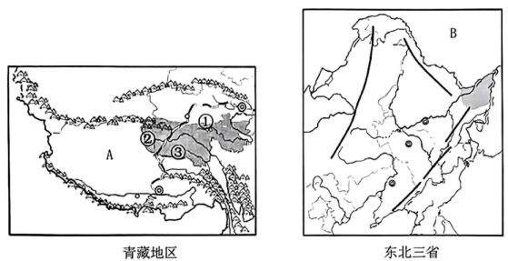
（1）由材料一可知，三江平原湿地面积减少，湿地______、调节气候的功能减弱。
（2）由材料一、二可知，国家在三江平原建立自然保护区以及在三江源地区设立三江源国家公园的意义在于（ ）
A. 发展畜牧业 B. 增加耕地面积 C. 保护生态环境 D. 发展高新技术产业
（3）青藏地区图中阴影所示区域为三江源地区，该区域是长江、黄河、澜沧江的发源地，图中表示长江的序号是______；东北三省图中阴影所示区域为三江平原，该平原位于______省。
（4）青藏地区耐寒的高山草甸广布，畜牧业生产占有重要地位，图中A是______牧区；东北三省地势平坦，土壤肥沃，主要的农业部门是______业。
（5）东北三省图中，邻国B是______。
（6）青藏地区的农业区主要分布在海拔较低的河谷地带，东北三省农作物只能一年一熟。影响两地区这种农业分布及作物熟制的主要条件是（ ）
A. 地形 B. 气温 C. 降水 D. 土壤
【答案】（1）涵养水源 （2）C
（3） ①. ② ②. 黑龙江
（4） ①. 西藏 ②. 种植
（5）俄罗斯 （6）B
【解析】
【分析】本题以三江平原、三江源地区的相关资料和青藏地区图和东北三省图为材料，涉及三江平原的作用、三江源地区的河流，青藏地区和东北三省的地形，青藏地区的农业等知识点，考查学生对相关知识的掌握程度和读图分析能力。
【小问1详解】
由材料一并结合所学知识可知，三江平原湿地面积减少，湿地涵养水源、调节气候的功能减弱。
【小问2详解】
由材料二可知，三江源地区生态环境恶化，湖泊减少、冰川萎缩、草场退化，生物多样性受到严重威胁。为此，国家设立了三江源自然保护区。故国家在三江平原建立自然保护区以及在三江源地区设立三江源国家公园的意义在于保护生态环境，排除ABD，选C。
【小问3详解】
图中表示长江的序号是②，表示黄河的是①、澜沧江的是③；东北三省图中阴影所示区域为三江平原，该平原位于黑龙江省。
【小问4详解】
我国西北、北部草原辽阔，内蒙古牧区、新疆牧区、西藏牧区、青海牧区是中国的四大牧区，图中A是西藏牧区；东北三省地势平坦，土壤肥沃，主要的农业部门是种植业。
【小问5详解】
由图中字母位置可知，邻国B是俄罗斯。
【小问6详解】
青藏地区的农业区主要分布在海拔较低的河谷地带，因为河谷地带，海拔较低，温度高；东北三省农作物只能一年一熟，主要原因是纬度高，温度低。故影响两地区这种农业分布及作物熟制的主要条件是气温。故选B。

